**PREESCOLAR FEDERAL**

**JARDIN DE NIÑOS “GUADALUPE VICTORIA”**

**ZONA 33 SECTOR 15**

*Informe segundo trimestre*

*Enero-marzo*

**JARDIN DE NIÑOS:**

1.- Aprendizajes esperados favorecidos en este trimestre:

**LENGUAJE Y COMUNICACIÓN:**

Narra historias que le son familiares, habla acerca de los personajes y sus características, de las acciones y los lugares donde se desarrollan

Comenta noticias que se difunden en periódicos, radio, televisión y otros medios.

Comparte relatos de la tradición oral que le son familiares.

Cuenta historias de invención propia y expresa opiniones sobre las de otros compañeros.

**PENSAMIENTO MATEMATICO:**

Mide objetos o distancias mediante el uso de unidades no convencionales.

Ubica objetos o lugares cuya ubicación desconoce, a través de la interpretación de relaciones espaciales y puntos de referencia.

**EXPLORACION Y COMPRENSION DEL MUNDO NATURAL Y SOCIAL:**

Explica cómo es, cómo ocurrió, cómo funciona algo, ordenando las ideas para que los demás comprendan.

Reconoce la importancia de una alimentación correcta y los beneficios que aporta al cuidado de la salud.

Obtiene, registra, representa y describe información para responder dudas y ampliar su conocimiento en relación con las plantas, animales y otros elementos naturales.

**ARTES:**

**EDUCACIÓN SOCIOEMOCIONAL:**

**EDUCACIÓN FÍSICA:**

**adjuntar:**

Una planeación de 2° y 3°, según el grado que atienda

una evidencia de actividades realizadas para favorecer cada campo/área (fotos, evidencias de los alumnos, capturas de pantalla, videos, etc.)

**JARDIN DE NIÑOS “GUADALUPE VICTORIA”**

CLAVE: 10DJN0363W ZONA: 33 SECTOR 15

C. LUZ GARCÍA DE CAMPILLO S/N COL. FIDEL VELÁZQUEZ

CICLO ESCOLAR 2020-2021

**PLAN DE TRABAJO A PARTIR DE LA PROGRAMACIÓN DE PREESCOLAR APRENDE EN CASA III**

|  |  |  |
| --- | --- | --- |
| **EDUCADORA: LETICIA ALEJANDRA GARCIA MORENO** | **GRADO: 3°** | **GRUPO: “A”** |
| **FECHA: SEMANA DEL 8 AL 12 DE FEBRERO DE 2021 SEMANA 22** | | |

| **APRENDIZAJE ESPERADO** | **TÍTULO DEL PROGRAMA O RECURSO QUE UTILIZARÉ** | **ACTIVIDADES DE REFORZAMIENTO QUE PROPONDRÉ A LOS ALUMNOS** | **ACCIONES ESPECÍFICAS PARA ALUMNAS Y ALUMNOS QUE REQUIEREN APOYO** | **ACTIVIDADES DE SEGUIMIENTO Y**  **REALIMENTACIÓN AL LOGRO DE LOS**  **APRENDIZAJES ESPERADOS** |
| --- | --- | --- | --- | --- |
| Comparte relatos de la tradición oral que le son familiares. | Buscar e identificar un refrán y canto popular. Cuidar que la letra de la canción sea adecuada a la edad. | ¡Vamos a hacer un show de talentos! Lo que tienes que hacer es mandarme un pequeño video donde cantes un canto popular y al final digas un refrán. | Ahora sí, estás listo/a para prepararte con un canto y un refrán y mandar el video para el show. Te aseguro que tu video está seguro, no se publicará en Internet, pero puedes decidir no participar en el concurso y que el adulto que te acompaña me comente qué canción cantaste y cuál fue el refrán. | Escribirás con ayuda un refrán, y explicaras con dibujos de que habla dicho refrán, también investigaremos canciones infantiles antiguas, estas las compartiremos en la clase del viernes 12 de febrero, en el cual también hablaremos sobre la importancia de la amistad. |
|  |  |  |  | EVIDENCIA:  -Video cantando su canto popular.  -El escrito del refrán y escrito de los títulos de canciones infantiles. |



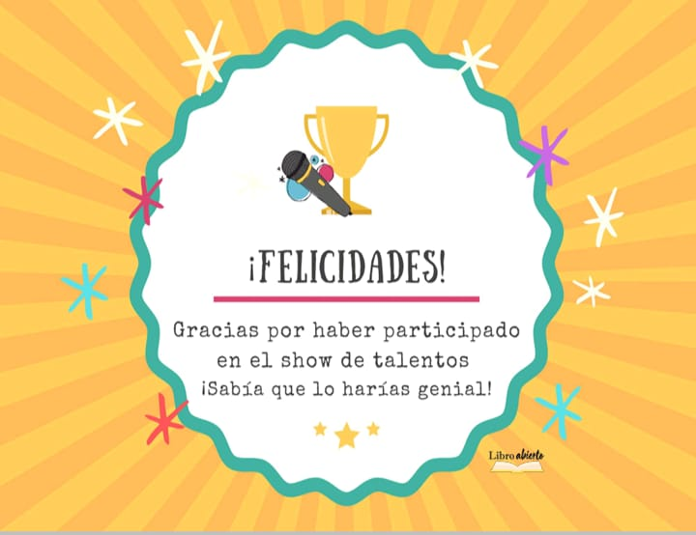

REALIZANDO EVALUACIÓN A LOS ALUMNO

EVIDENCIA EVALUACIÓN

AQUÍ ESTABAN FOTOGRAFIAS Y CAPTURAS DE PANTALLA DE LOS ALUMNS….

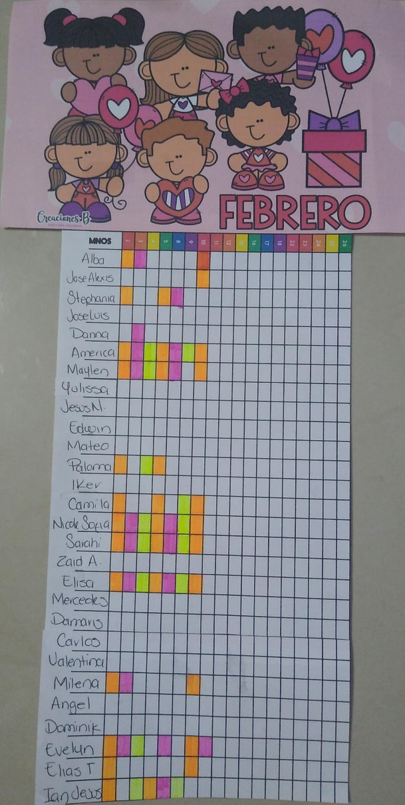**Lista de alumnos que cumplieron con evidencias en el mes de febrero**